Стратегическо партньорство за училищно образование

Сътрудничество за иновации и
обмен на добри практики

Разчитане на ранните знаци за напускане на училище - RESCUE

РЪКОВОДСТВО
За база данни и работен процес за сътрудничество в общността

Под общата редакция на
Ф. Довиго, Алесандра Рибис, Емануела Запелла
(Университет на Бергамо)

Редактори
Марироуз Франциска, Анжеле Джулиано (AcrossLimits, Малта)
Мариана Арнауто (World Vision, Румъния)
Габриела Патрициано, Сабрина Винченти (WeWorld, Италия)
Стефан Лазаров (Национална мрежа за децата, България)

Съдържание

Подход за превенция и интервенция 3

Базата данни 4

Кратки описания 6

Google и Facebook групи 7

Организацията на Подхода за превенция и интервенция (ППИ) 8

Език 9

Събиране и изготвяне на данни 10

Допълнение: Използване на Google групи 11

Допълнение: Използване на Facebook групи 18

Подход за превенция и интервенция (ППИ)

Структурата на „Подхода за превенция и интервенция“ (т.е. механизма) се състои от три части
- База данни
- Кратки описания
- Google групи или Работен процес за сътрудничество в общността
- Facebook групи

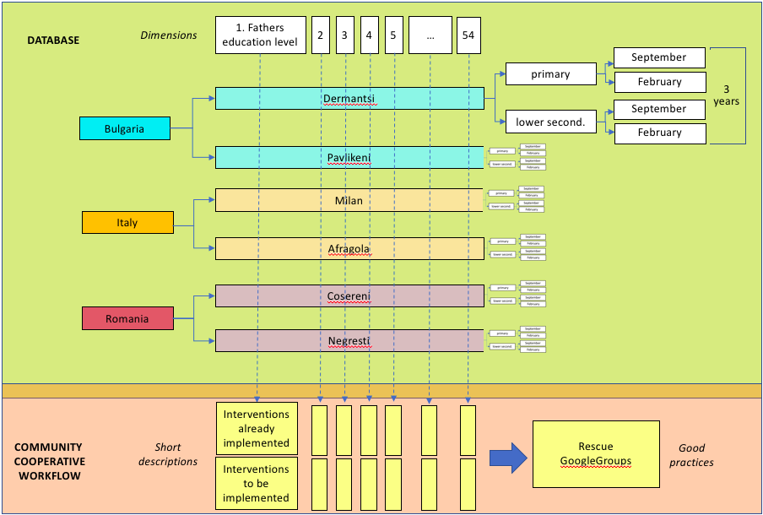

Базата данни е количествен инструмент, който има за цел да определи нивото на риск (ниско/високо) на училищата по отношение на ОУ.
Кратките описания са качествен инструмент, който има за цел да предложи общ преглед на действията, които вече са (или предстои да бъдат) изпълнени по отношение на определените като високорискови фактори.
Google и Facebook групите са качествени инструменти, чиято цел е да разгледат по-задълбочено някои от действията, прилагани от училищата като добри практики.

Кратките описания и Google и Facebook групите са двете части на „Работния процес за сътрудничество в общността“ на проекта.
От решаващо значение е инструментите на ППИ да се използват единствено в комбинация, а не по отделно. Те са замислени да подпомагат стратегията „откриване+интервенция“, която не може да бъде сведена до проста диагностика (база данни) или фрагментирани практики (работен процес).

Базата данни
Базата данни е количествен инструмент, който има за цел да определи нивото на риск (ниско/високо) на училищата по отношение на ОУ.
Тя включва 54 измерения, групирани в четири области (вижте файла във формат Excel, колони A и B):
а) произход (измерения 1-6)
b) семейства (измерения 7-17)
c) деца (измерения 18-27)
d) училище (измерения 28-54)

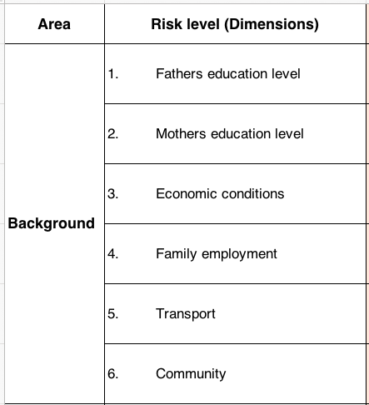

За всяко измерение има два показателя: висок риск и нисък риск (колони C и F). Напр., рискът е висок, когато бащата е с начално или основно образование и нисък, ако има средно или по-високо образование.

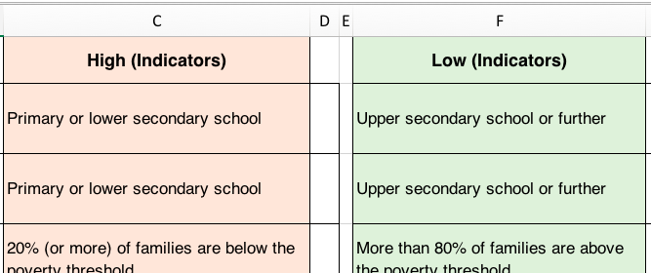

С цел да не се усложнява системата за оценяване, за всяко измерение има само два показателя. Цялостното ниво на риска се получава от общия сбор на показателите за висок риск, определени за всяко училище (ред 57, колона D), съгласно посочената скала за „общо ниво на риска“.

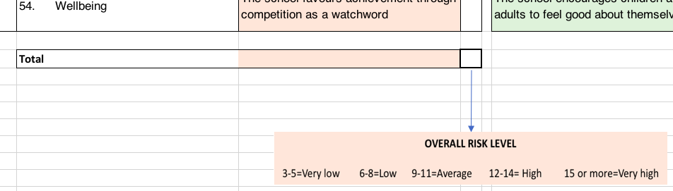

Напр. едно училище само с 4 определени показателя за висок риск, е училище с „нисък риск за ОУ“. И обратно, едно училище с общо 18 показателя за висок риск трябва да се смята за „училище с висок риск за ОУ“.

Следователно един показател (напр. дете с увреждане или от ромски произход) сам по себе си не е прогнозен показател за ОУ, а само когато е във връзка с някои други показатели (напр. дете от бедно, селско семейство, с дислексия и от училище, където годишното текучество на персонала е над 20%).

Кратки описания

Кратките описания са качествен инструмент, който има за цел да предложи общ преглед на действията, които вече са (или предстои да бъдат) изпълнени по отношение на определените като високорискови фактори.
За всеки идентифициран показател за ВИСОК риск училищата трябва да представят кратко описание на действията, които вече са изпълнени (колони I-J), или които се планират скоро да бъдат изпълнени (колони K-L).

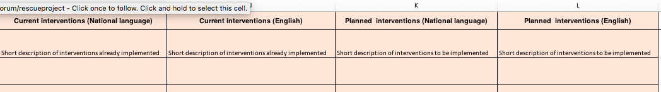

Описанията трябва да бъдат обобщени най-много в три-четири реда.

Например, ако националният език е втори език за 20% или повече от децата (показател № 23), описанието може да бъде „В подкрепа на децата мигранти от октомври до декември в извънучебно време е (колони I-J) / ще бъде (колони K-L) организиран курс по български (или италиански, румънски) като втори език.“

Google и Facebook групи

Google и Facebook групите са качествени инструменти, чиято цел е да разгледат по-задълбочено някои от действията, прилагани от училищата като добри практики. (вж. връзка(линк) във файла във формат Excel, колона M).

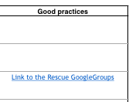
или връзка към https://www.facebook.com/rescueESL/

Google и Facebook групите предлагат на училищата възможността да разширят краткото описание на вече изпълнените действия (колони I-J), за предотвратяване или свеждане до минимум на ОУ. Моделът, изпълнението и оценката на някои особено ценни действия ще бъдат документирани чрез снимки, рисунки, дневници, таблици, видео, писмени бележки и т.н.
Независимо коя група е избрана (Google или Facebook), всяка от тях дава възможност на всички учители да споделят материали и коментари за вече разработените или разработваните в момента добри практики.
Напр., ако е проведен курс, в извънучебно време, за изучаване на националния език (като втори език), учителите ще предоставят чрез платформата на Google или Facebook групата такива материали, като план на курса, снимки, съчинения на децата, кратки видеоклипове, наблюдения на учителите, и т.н. По този начин, други учители от други училища ще имат възможност да добавят коментари и предложения, като общуват посредством; платформата.

Организацията на Подхода за превенция и интервенция (ППИ)

Има четири възможни варианта за управление на базата данни на ППИ:
1) на ниво цялото училище;
2) на ниво начално образование; на ниво прогимназиално образование;
3) на ниво клас/паралелка;
4) на нивото на отделното дете.
В идеалния случай базата данни следва да се актуализира два пъти годишно (през септември и февруари) в продължение най-малко на три години, за да може да предложи общ преглед на динамиката в развитието на интервенциите за ОУ.
Според нас вариант 1 (2 доклада на училище на година) е твърде неясен. Варианти 3 и 4 биха били неустойчиви на този етап от проекта, тъй като означават най-малко 80 доклада на училище годишно.
Ето защо, предлагаме да се приеме вариант 2 (вж. снимката), т.е. по два доклада годишно (септември, февруари), както на ниво начално образование, така и на ниво прогимназиално образование. Например, началния курс в ОбУ „Неофит Рилски“ в Дерманци ще попълва ППИ през септември и февруари в продължение на три години (най-малко). Същото важи и за прогимназиалния курс в в ОбУ „Неофит Рилски“ в Дерманци и др.

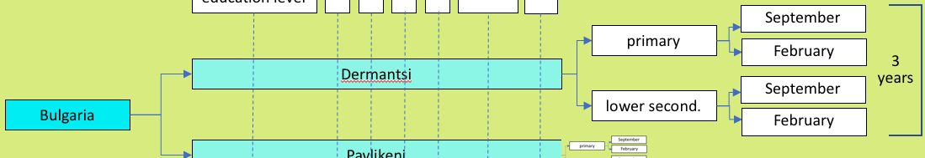

Език

За да постигнем максимален достъп до ППИ на национално и европейско ниво, предлагаме следната езикова структура:
- База данни: версия на базата данни ще бъде осигурена на националния език на всяко училище (български за Дерманци, италиански за Милано и т.н.). Сравнението между училищата и страните ще стане възможно чрез кръстосани проверки на показателите на английски език.
- Кратки описания: кратките описания ще бъдат написани както на националния език (колони I и K), така и на английски език (колони J и L), за да се даде възможност за общо разбиране на ситуацията в различните страни поне на базисно равнище;
- Google и Facebook групи: ще използваме възможностите за превод на инструментите на Google и Facebook за осигуряване на груб превод на всеки от езиците на проекта. Комуникацията ще се улесни, тъй като много от участници ще използват комбинация от инструменти (снимки, рисунки, видео ...), и ще се придържат към възможно най-кратки текстове.

Събиране и изготвяне на данни

В събирането и изготвянето на данни чрез ППИ са включени три основни дейности, тъй като информацията трябва да бъде:
- събрана от различни източници в училището (учители, директори, семейства, ученици…);
- въведена в системата на базата данни;
- преведена от националния език на английски език и обратно (напр. за попълване на кратките описания).

Всяко училище ще определи 1/2/3 учители, които да отговарят за управлението на горепосочените дейности.
От решаващо значение е събирането на данни да бъде споделено начинание, обединяващо възможно най-много източници и гласове. Не е приемливо само на един човек да бъде делегирано да попълва базата данни за цялото училище.
С цел управляване на комуникацията със експертите по проекта и другите училища, всяко училище (Дерманци, Павликени, Милано, Афрагола, Кошерени и Негрещ) ще определи едно лице за контакт, чието име и електронна поща ще бъдат изпратени на всички партньори.

Допълнение

Използване на Google групите за споделяне на вашите добри практики относно ОУ

За да споделите чрез Google групите добрите практики, които сте разработили за превенция и свеждане до минимум на отпадането от училище във вашето училище, следвайте следните указания:

1. Изтеглете и инсталирайте на вашия компютър или смартфон Google Chrome
https://.google.com/chrome/

2. Инсталирате Google translate add-on на Google Chrome

https://chrome.google.com/webstore/detail/google-translate/aapbdbdomjkkjkaonfhkkikfgjllcleb?
hl=en

3. Ако вече имате профил в Google, отидете на стъпка 4.
Ако все още нямате профил в Google, създайте нов профил на интернет страницата

https://accounts.google.com/SignUp?
continue=https%3A%2F%2Faccounts.google.com%2FManageAccount

4. Като използвате адреса за електронна поща от вашия профил в Google, свържете се с модератора на Google групите (rescuearly@google.com), за да поискате достъп до групата.

5. Ще получите електронно съобщение с покана да се присъедините към групата от адрес rescuearly@google.com Щракнете върху синия бутон “Accept this invitation” (приемам поканата).

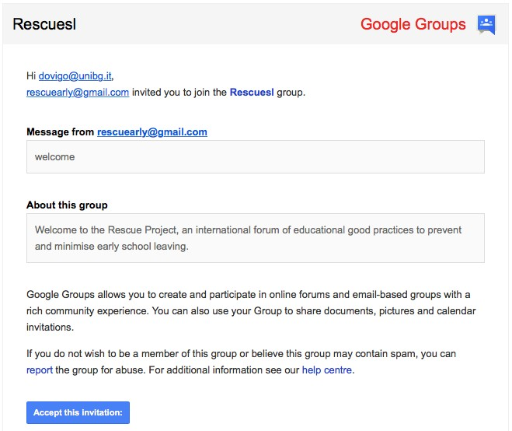

6. Вече сте член на проект RESCUE. За да отидете на страницата на Google групата в проект RESCUE
(https://groups.google.com/forum/#!forum/rescuesl)
щракнете върху „Visit this group’s homepage“ (Посетете началната страница на тази група)

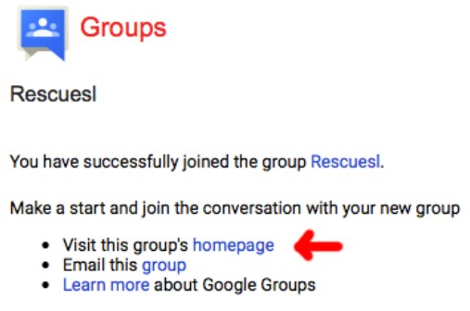

7. На страницата на проекта, ако желаете да добавите към групата вашия проект или материали, щракнете върху червения бутон вляво („New topic“) (Нова тема).

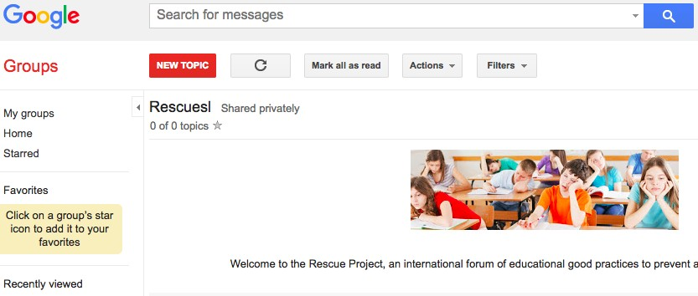

8. На новата страница в полето „Subject“ (Тема) запишете темата на вашето съобщение

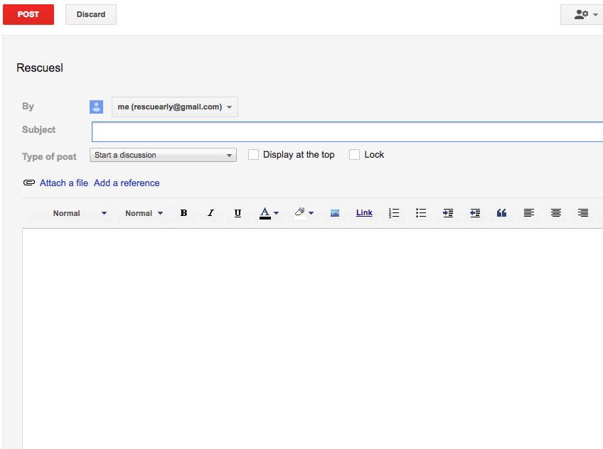

След това можете да напишете вашето съобщение в бялото поле отдолу. Директно в текста можете да добавите снимка или връзка (link), като използвате следните команди от менюто.

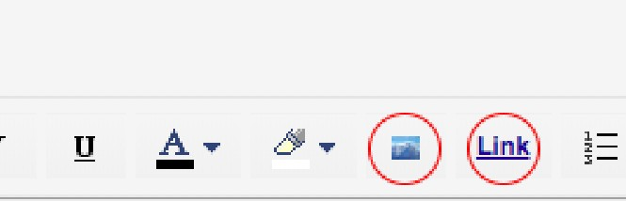

Ако искате да добавите файл във формат word, pdf, или снимка, използвайте командата „Attach a file“ (прикачи файл) до символа, изобразяващ кламер.

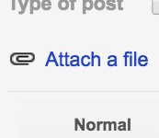

Когато съобщението е готово, щракнете на червения бутон „Post“ (Изпращане) (горе вляво), за да изпратите вашето съобщение на групата.

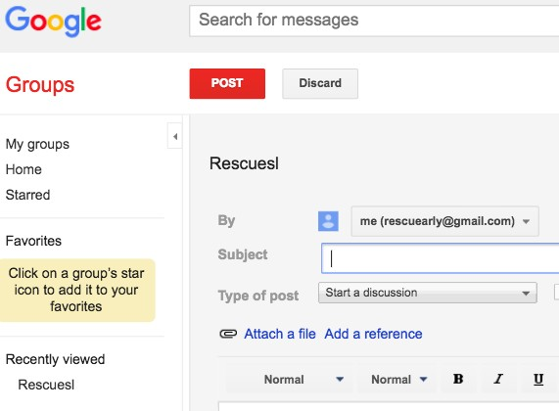

9. Всеки член на Google групата „RESCUE“ получава електронна поща веднага щом някой изпрати своето съобщение.

10. Ако искате да отговорите на дадено съобщените, щракнете на реда на съобщението.

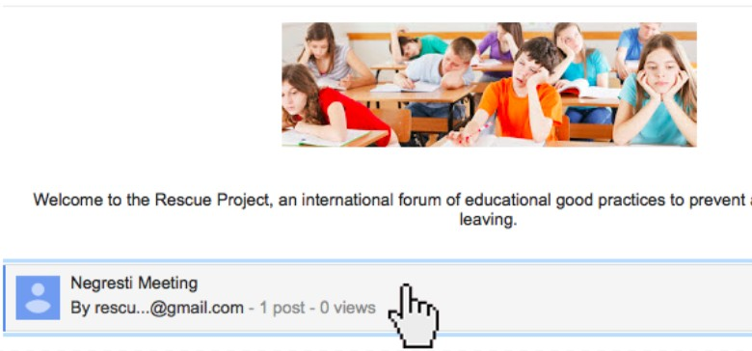

След това натиснете червения бутон „Post reply“ (Изпрати отговор) горе вляво; или отидете в края на съобщението и щракнете върху реда „Click here to Reply“ (Щракнете тук за отговор)

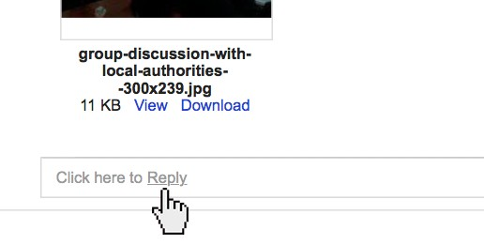

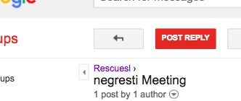

Сега можете да напишете своя отговор.
Когато приключите, натиснете зеления бутон „Post“ (Изпрати), за да изпратите своето съобщение

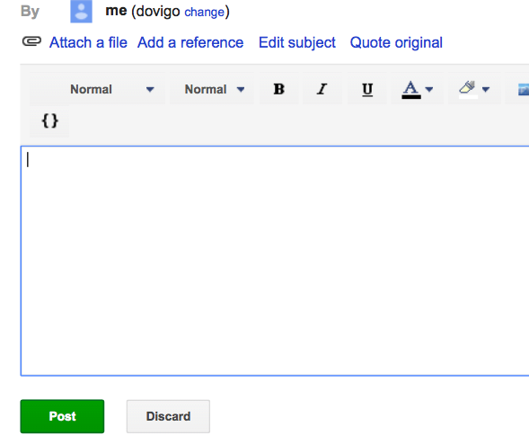

11. Тъй като съобщенията в групите Google ще бъдат на различни езици, за да преведете страницата на вашия език, щракнете върху символа на „Google translate“ (превод с Google) горе вдясно.

След това щракнете върху „Translate this page“ (Преведи тази страница).
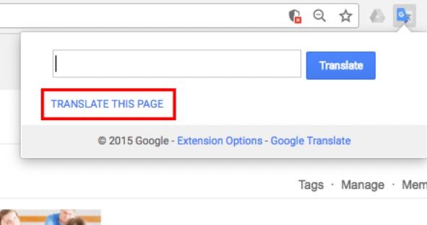

В горния ляв ъгъл на страницата можете да изберете езика, на който искате тя да бъде преведена.

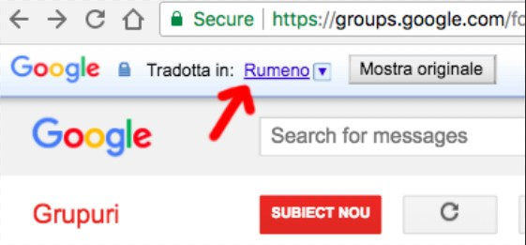

Допълнение

Използване на Facebook групите за споделяне на вашите добри практики относно ОУ

За да споделите чрез Facebook групите добрите практики, които сте разработили за превенция или свеждане до минимум на отпадането от училище във вашето училище, следвайте следните указания:

- От вашия интернет браузър, отидете на http://www.Facebook.com

- Ако вече имате профил, моля въведете своя адрес за електронна поща и своята парола, за да влезете в профила си.

- Ако нямате профил, просто попълнете данните за създаване на нов профил и след това влезте в него.

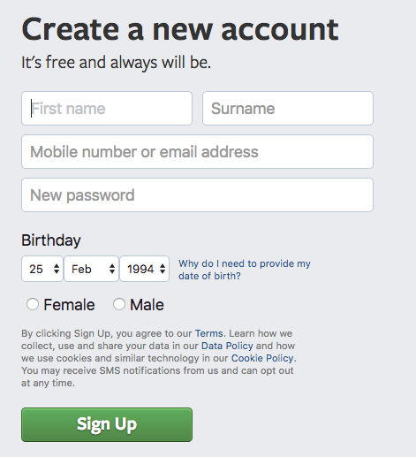
- След като вече сте в профила си, на горната лента започнете да пишете “Rescue – Reading Early School Leaving Signals” и натиснете бутона „Еnter“ на клавиатурата или просто щракнете на връзката към страницата
https://www.facebook.com/rescueESL/

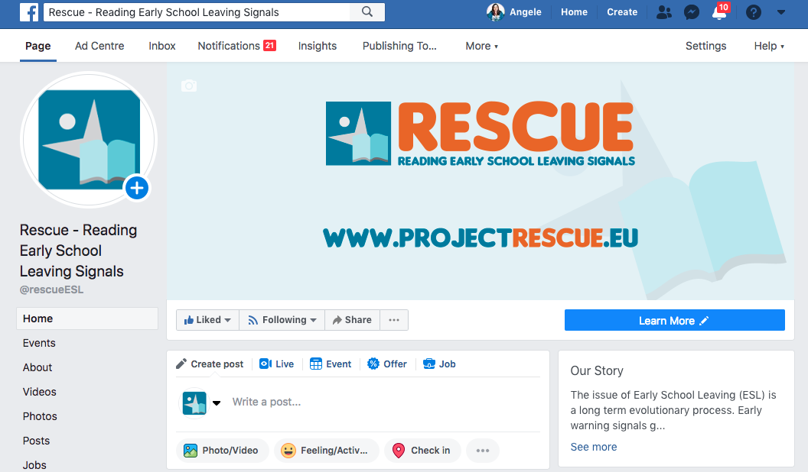

- За да видите предишните постове (публикувани съобщения), от менюто вляво щракнете на „Posts“ и най-напред ще се покажат публикуваните най-скоро постове.

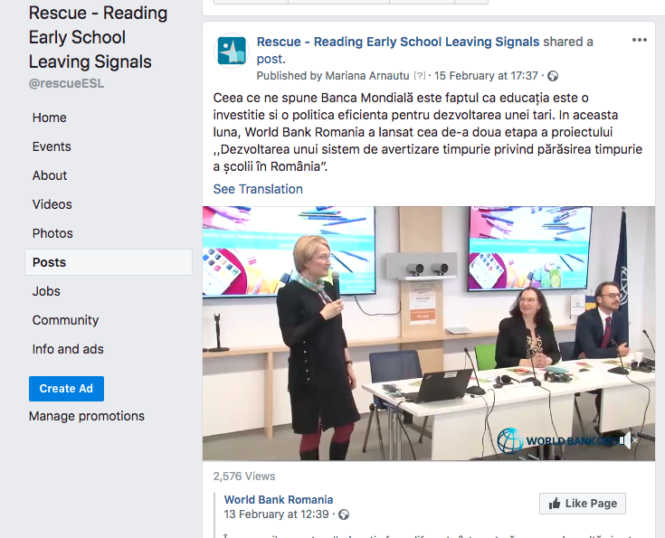

- Можете да изразите отношението си към публикуваните постове, като натиснете бутона „Like“ (Харесва ми), като публикувате коментар под съответния пост или като го споделите на другите си facebook страници или профили.

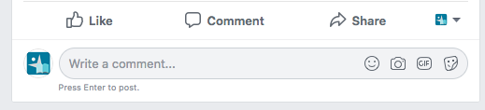

- За да започнете нов пост, от горния край на страницата, започнете да пишете на своя език (facebook предлага на всички потребители възможност за автоматичен превод на вашия текст). Можете също така да добавяте към поста си снимки или видеа, да уточните как се чувствате или да отбележите конкретното местоположение, за да покажете къде се намирате.

- Не забравяйте да натиснете бутона „Like“ (Харесва ми) в горния край на Facebook страницата на Rescue, за получавате актуална информация за всички нови постове или коментари.

Съфинансиран от Програма Еразъм+ на Европейския съюз |  | Програма Еразъм+ - Проект за стратегическо партньорство  № 2016-1-R001-KA201-024523 RESCUE

